EUROKLIMAT中国简介
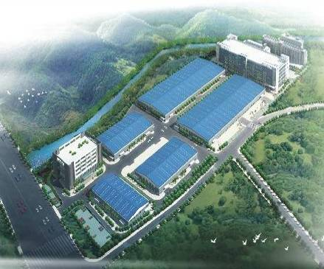
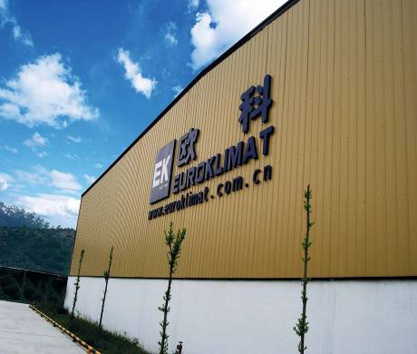
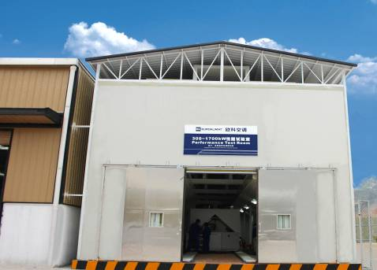
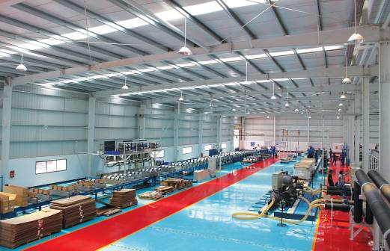
广东欧科空调制冷有限公司作为中国航天科工集团与EUROKLIMAT集团在中国的合资工厂，是EUROKLIMAT集团在亚洲的制造基地和销售服务机构，在东莞和天津分别建有近10万平方米和5万平米的欧科工业园，全线引进欧洲领先的空调设计与研发制造，并以同样品质的产品提供给中国客户。欧科空调在中国已有30家服务机构， 24小时直通保障，环保舒适作为EUROKLIMAT集团对人类承诺，将不断的研发舒适节能的空调产品，与合作伙伴携手共进，创造美好的未来。
广东欧科空调制冷有限公司的全系列产品远销欧洲和澳大利亚等欧盟国家，并以同样品质的产品提供给中国市场。产品涵盖单元式空调机（水冷柜式空调机、风冷冷风热泵型高静压管道式空调机、暗装吊顶式空调器、嵌入式空调器、明装吊顶座地式空调器）、多联式中央空调、模块式风冷冷水（热泵）机组、水源热泵中央空调、中央空调末端（风机盘管机组、柜式空调机、组合式空气处理机、洁净室用空气处理机组）、螺杆式冷水机组、精密空调等。
东莞欧科工业园占地面积10万平方米，建筑面积3万平方米。现代化钢结构厂房包括制造车间、组装车间和测试研发中心，主要生产设备包括全自动AMADA冲孔机、折弯机，OAK冲片机，OAK涨管机等国际知名设备，工厂地坪全部采用环氧涂层处理制造环境优美。
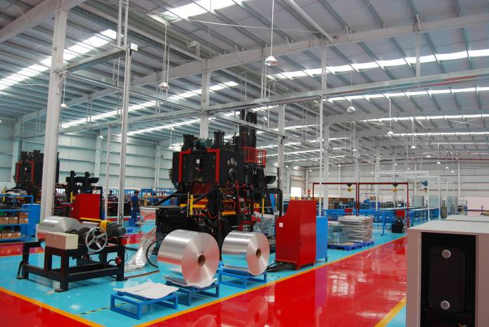
EK空调在中国建有完善的销售服务体系，按照中国的地理特点将中国分为五个区域华中、华北、华东、华西、华南，各区域以省会城市为中心建立销售服务分公司，为客户提供全方位的服务和支持，提供24小时直通服务保障。
环保舒适作为EuroKlimat集团对人类承诺，将不断的研发舒适节能的空调产品，与所有合作伙伴携手共进，创造美好的未来。

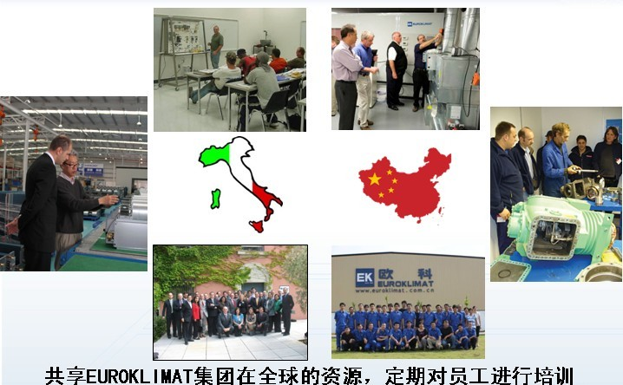

EK中国郑州办事处招聘职位

- 销售工程师（2人）
工作地点：郑州及省内地市
职位要求：制冷或暖通等相关专业，本科学历；有较强的上进心，能吃苦耐劳，适应出差；性格外向、活泼，具有较强的沟通能力。

- 技术支持（1人）
工作地点：郑州
职位要求：制冷或暖通等相关专业，本科学历；有较强的上进心，能吃苦耐劳，具有较强的沟通能力。

公司福利：
5天8小时，六险一金（含20万元意外伤害保险），国家节假日，16天以上带薪年假，每月工资当月月底发放，节假日有礼品派发，话费补贴，差旅补贴，夏季高温补贴，培训晋升，年底考核加薪，年底分红。

EK中国欢迎有创新思维，积极进取，寻求挑战和发展机会的各种人才，人才是企业的根本，是企业发展的推动力。
EK中国本着“唯才是用、人才储备”的原则；并将人才作为公司的创业之本、竞争之本、发展之本；始终坚持“以人为本、用人唯贤”的用人理念；尊重员工，提倡一种平等、开放、自由、创新的工作氛围。做到“用人所长，容人所短”，在竭力帮助员工实现自我价值，缔造完美人生的同时，通过企业的培训计划，实现人才的增值，提升企业的市场竞争力。
EK中国将人力资源开发作为实现人力资本增值目标的重要条件，并永不停息地致力于建设一个学习型组织。如果你想追求挑战，实现个人和EK中国的共同成长，我们欢迎您的加盟！

EK中国郑州办事处
广东欧科空调制冷有限公司郑州办事处
地址：郑州市郑东新区绿地原盛国际3号楼A座143
电 话：0371-65323252 毛工 181-3737-2813
网址：www.euroklimat.com.cn
全国一站式服务热线：400-188-1963

